



信息学院软件工程系

《计算机网络》实验报告

**题　　目 实验四　CISCO IOS 路由器基本配置**

**班　　级 软件工程2019级1班**

**姓　　名 李世豪**

**学　　号 22920192204299**

**实验时间 2021年4月23日**

**2021 年 6 月 04 日**

填写说明

1. 本文件为Word模板文件，建议使用Microsoft Word 2019打开，在可填写的区域中如实填写；
2. 填表时，勿破坏排版，勿修改字体字号，打印成PDF文件提交；
3. 文件总大小尽量控制在1MB以下，勿超过5MB；
4. 应将材料清单上传在代码托管平台上；
5. 在学期最后一节课前按要求打包发送至cni21@qq.com。

# 实验目的

通过完成实验，理解网络层和路由的基本原理。掌握路由器配置网络和组网 的方法；掌握 IP 协议、IP 地址配置和路由的概念；掌握 IP 协议和路由的基本原 理；了解在模拟器下根据教程配置网络的方法。

1. 通过Router eSIMv1.0 模拟器模拟路由器的配置；
2. 通过CCNA Network visualizer 6.0 模拟路由情景，配置静态路由，动态路由，VLAN等

# 实验环境

Windows 10

Router eSIM v1.0

CCNA Network visualizer 6.0

# 实验结果

一，IOS路由和VLAN配置

1. 用户模式切换

在cisco router sim中，使用enable和disable 命令来切换超级模式和普通模式，在普通模式下只支持对路由器中的一些状态进行检查，而超级用户（全局模式）模式则支持对路由器中许多地方进行修改，如全局模式中设置路由器名字，配置启动配置start_up configuration等。切换截图如下：

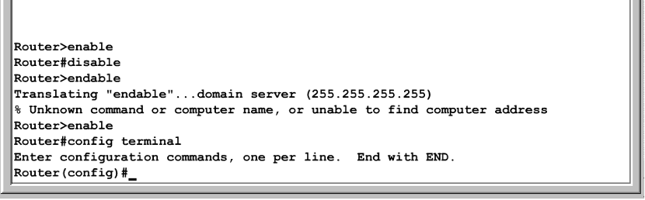

>代表普通用户模式，#代表超级用户模式

Router（config）#表示全局模式

2. 查看路由器配置以及版本信息

查看running-config和startup-config

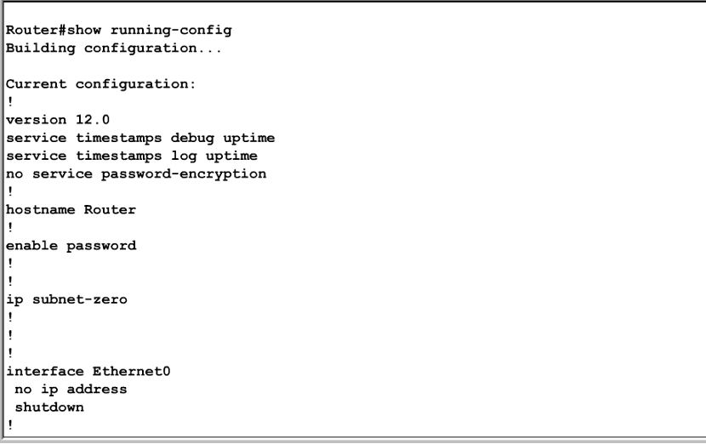

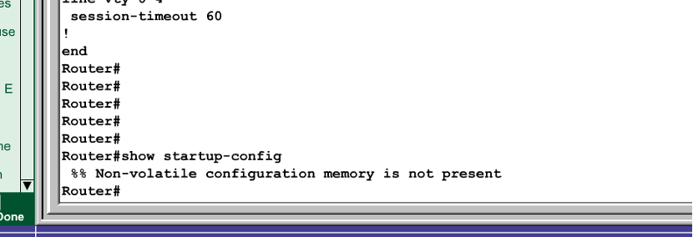

查看路由器版本：

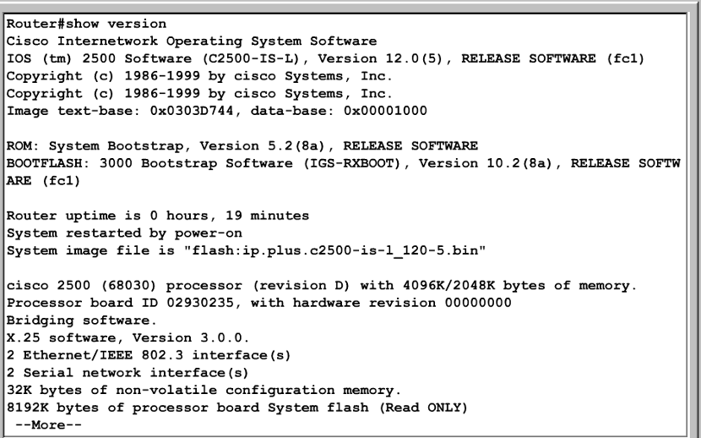

1. 配置路由器hostname

使用命令：（全局模式下）hostname + 名字

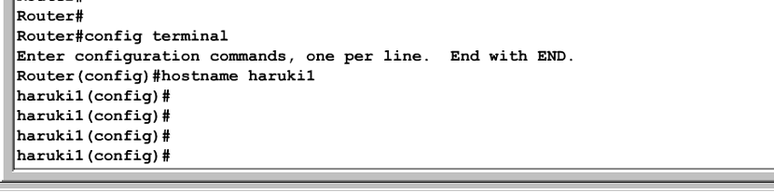

1. 建立ip地址映射表

全局配置ip地址映射表在config下进行即可，对路由器接口进行配置只需要转至对应的接口模式即可，即使用interface 接口名。

命令：ip host name address

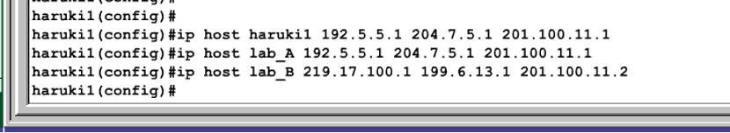

为接口配置ip地址映射表：

命令: ip address {ip地址} {子网掩码}

如图：对接口eth0 和eth1 进行配置ip，对串行接口serial 0 进行ip配置

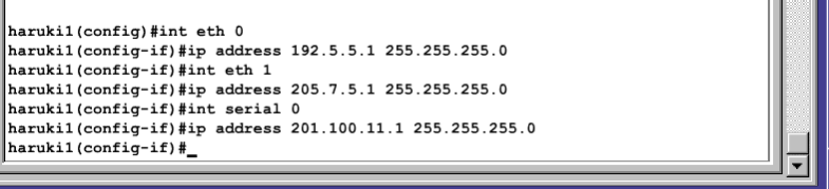

1. 查看串行端口的配置情况：

命令：show interface 串口名

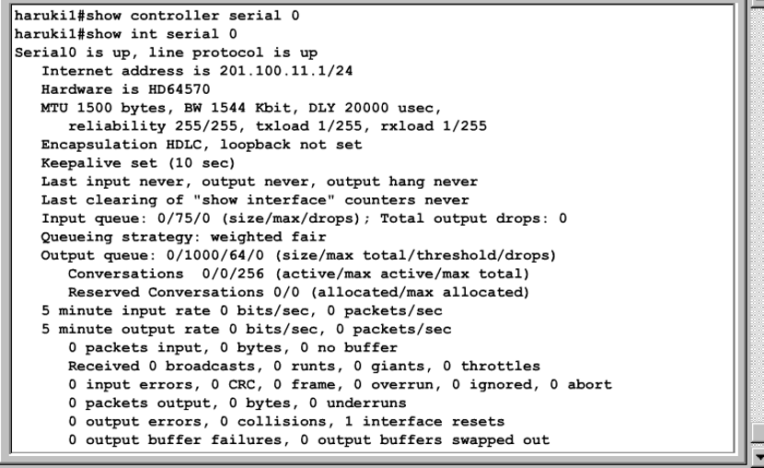

1. 完成清单如下

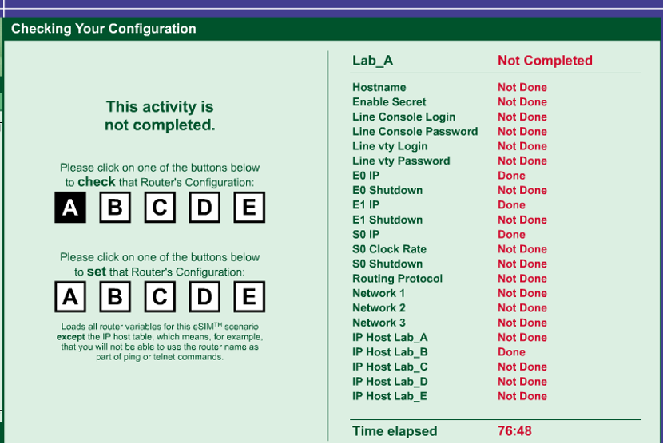

二， 静态路由配置

1. 添加路由器和交换机网络

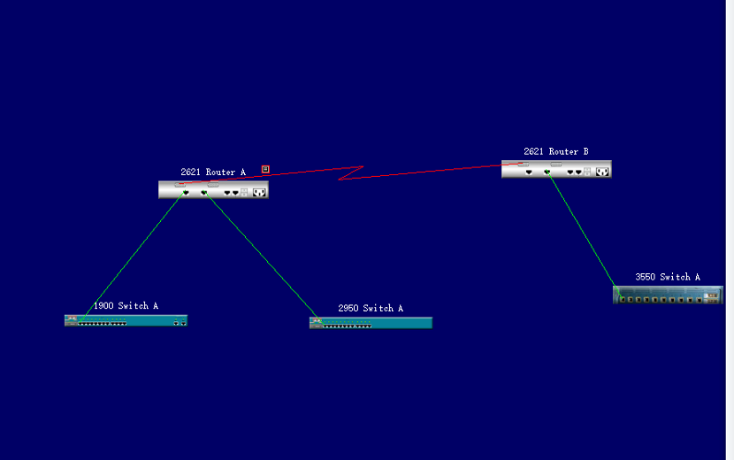

1. 配置各个路由器和交换机

配置路由器A：

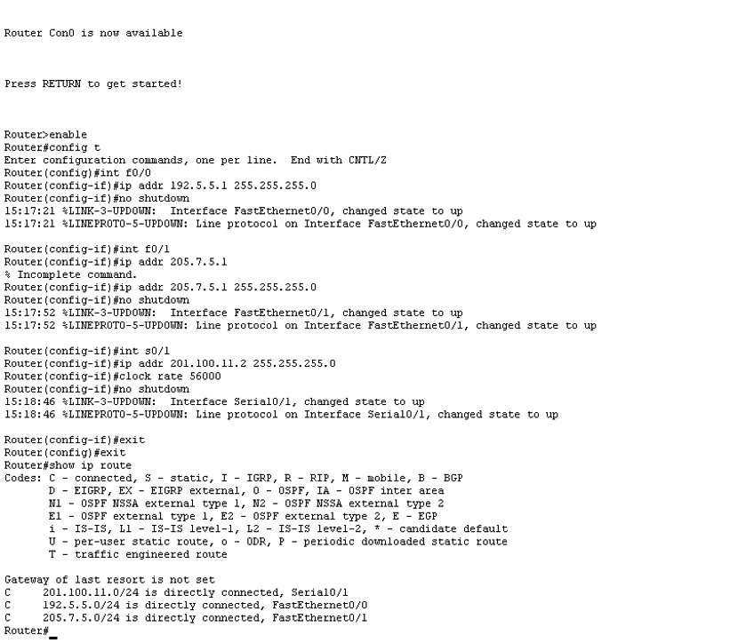

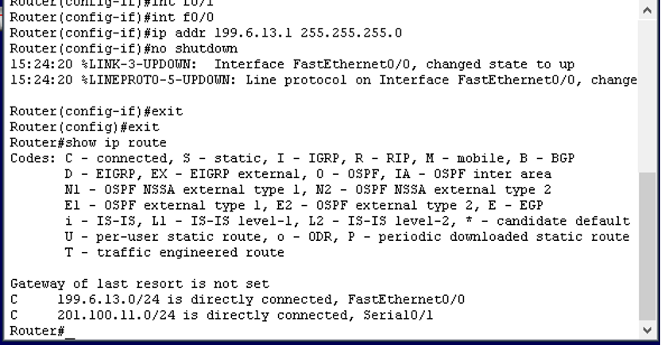

测试连接：

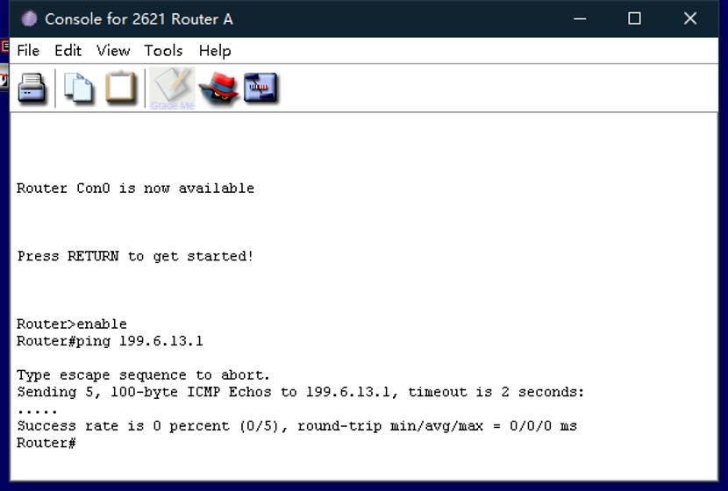

1. 配置静态路由：

配置静态路由使用命令如下：

Ip route 目的地址 目的掩码 下一跳地址

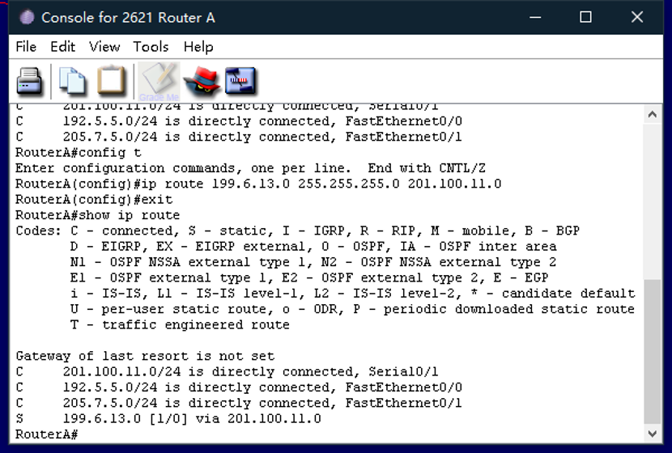

开头字母S 代表是static 静态配置得到的地址，一开始的地址代表目的地址，via后的地址代表是下一跳hop地址 1/0 分别代表管理距离和需要经过的跳数

配置默认路由

命令： ip 0.0.0.0 0.0.0.0 来源地址

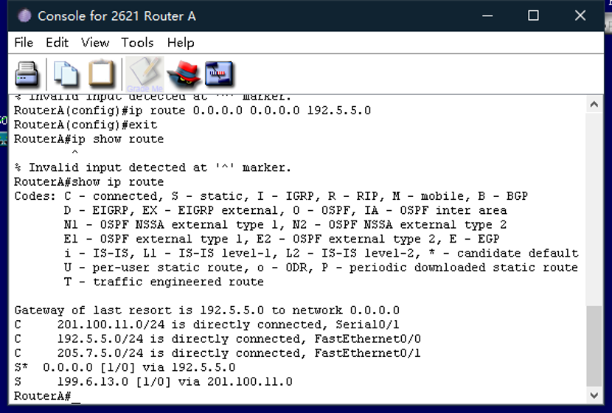

S* 代表是默认路由出口，即未设置出口ip的数据包都将经由201.100.11.0 发送。

1. 检测连通性

使用ping指令进行一个连通性检测

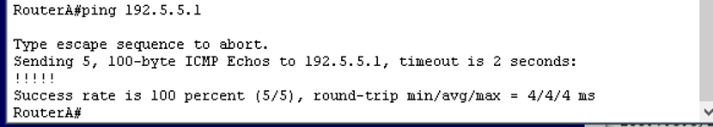

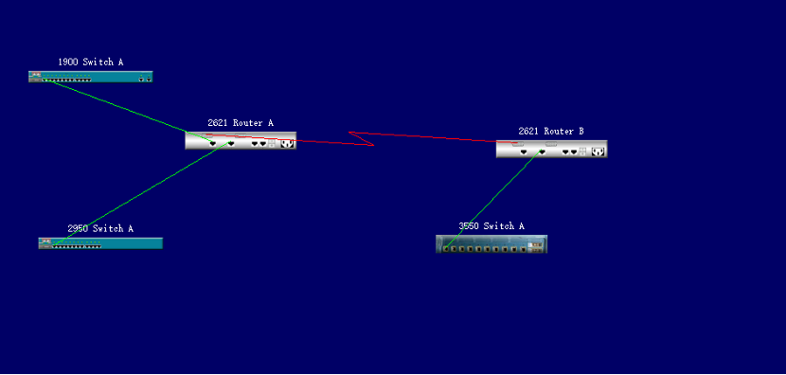

三，动态路由配置

如图：

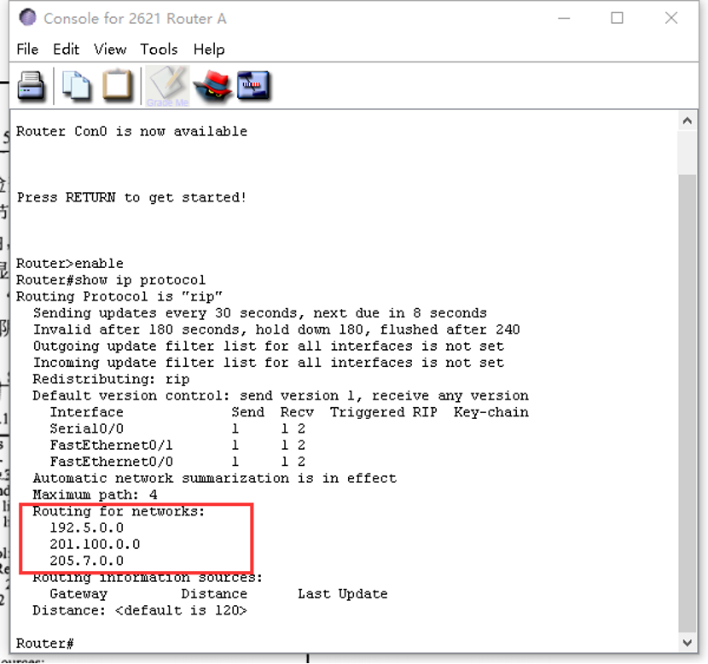

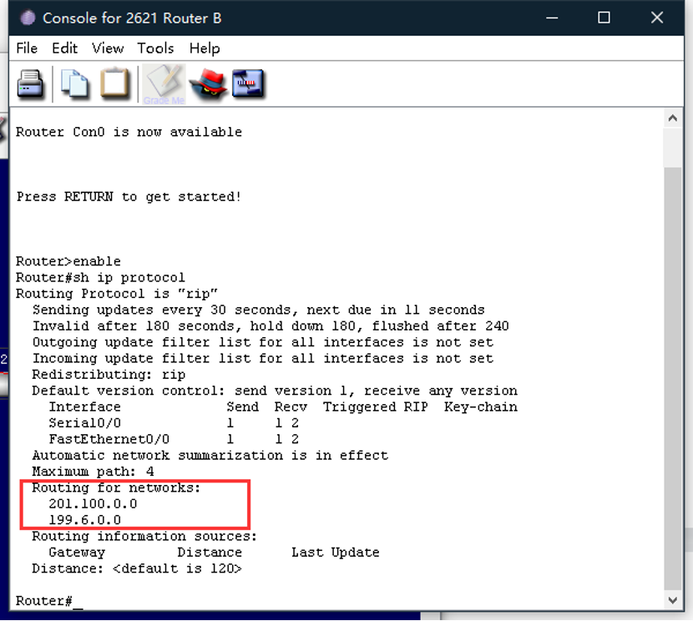

四，配置访问列表

如图：

配置前连通性访问检测：

由主机B（192.5.5.6） ping主机A 205.7.5.8

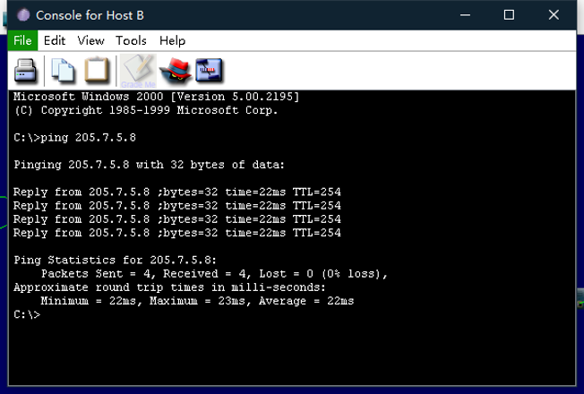

建立列表访问配置

命令： access-list [listnumber] [permit|deny] [source address] [wildcard mask]

设置host192.5.5.6拒绝访问

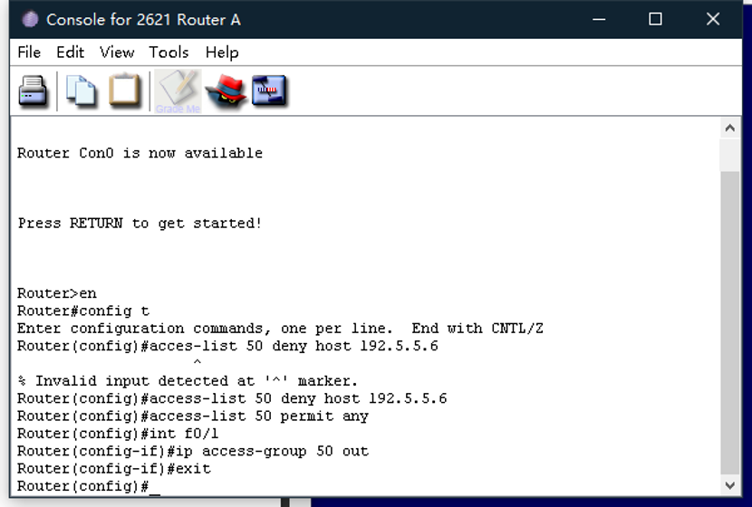

# 实验代码

本次实验的代码已上传于以下代码仓库：本次实验的代码已上传于以下代码仓库：代码放置于 Github，地址如下:

Github：https://github.com/Haruki9/Computer-Network_Labs/tree/main

Gitee：https://gitee.com/haruki9/computer-network_-labs）

# 实验总结

通过模拟器实践了解了路由器的配置实现，加深了在网络层的理解和体会，知道IP地址在路由中如何进行转发，了解了路由协议如RIP，令牌环等的工作原理和方式，提高了自身的综合专业素养。